**Θέματα για συζήτηση και έκφραση - έκθεση σχετικά με την επιστήμη και το ρόλο της στην κοινωνία**

«Η καταπληκτικωτέρα εφεύρεσις των αιώνων»

▶ **Ποιο είναι το πρόβλημα που απασχολεί σήμερα ορισμένους επιστήμονες; Γιατί ακόμα και οι ειδικοί δεν μπορούν να παρακολουθήσουν την εξέλιξη των επιστημονικών θεωριών; Ποια σημασία θα είχε για τον άνθρωπο η ανακάλυψη μιας ενιαίας θεωρίας που θα ερμήνευε τους νόμους του Σύμπαντος; Απαντήστε αφού διαβάσετε το παρακάτω σχετικό κείμενο.**

Τι θα σήμαινε το να ανακαλύψουμε κάποτε την τελική θεωρία του Σύμπαντος; Όπως εξηγήσαμε στο κεφάλαιο 1, δεν θα μπορούσαμε ποτέ να είμαστε απόλυτα βέβαιοι ότι ανακαλύψαμε πραγματικά τη σωστή θεωρία, αφού οι θεωρίες δεν είναι δυνατό να αποδειχτούν. Αλλά αν η θεωρία αυτή είναι μαθηματικά συνεπής και οι προβλέψεις της συμφωνούν πάντα με τις παρατηρήσεις, θα μπορούσαμε να πιστεύουμε ότι λογικά είναι πραγματικά η σωστή θεωρία. Μία τέτοια ανακάλυψη θα ήταν το ένδοξο τέλος ενός μακραίωνου κεφαλαίου στην ιστορία της ανθρώπινης προσπάθειας να κατανοήσει τον Κόσμο. Αλλά θα επέφερε επίσης και μία άλλη επαναστατική αλλαγή: ο κάθε μη ειδικός θα μπορούσε να καταλάβει τους νόμους που κυβερνούν το Σύμπαν. Στην εποχή του Νεύτωνα ένας μορφωμένος άνθρωπος μπορούσε να έχει αντίληψη ολόκληρης της ανθρώπινης γνώσης, τουλάχιστον στις γενικές γραμμές της. Αλλά στη συνέχεια η πολύ μεγάλη ανάπτυξη της επιστήμης τού στέρησε αυτή τη δυνατότητα. Οι θεωρίες άλλαζαν συνεχώς για να μπορούν να ανταποκρίνονται στα καινούργια δεδομένα των παρατηρήσεων, και γι' αυτό ουδέποτε παρουσιάζονταν σε κατάλληλα περιληπτική και απλουστευμένη μορφή, ώστε να μπορούν να τις κατανοήσουν και οι μη ειδικοί. Σήμερα ακόμα και οι ειδικοί δεν μπορούν να κατανοήσουν παρά ένα μικρό μόνο μέρος του συνόλου των επιστημονικών θεωριών. Ο ρυθμός προόδου είναι τόσο γρήγορος, ώστε όσα μαθαίνει κανείς στο σχολείο ή στο πανεπιστήμιο είναι σχεδόν πάντα ξεπερασμένα. Μόνο λίγοι άνθρωποι μπορούν να διατηρήσουν την επαφή τους με τις πιο πρόσφατες προόδους της επιστημονικής γνώσης, και για να το κατορθώσουν πρέπει να αφιερώσουν ολόκληρο το χρόνο τους και να ειδικευτούν σε μία μικρή περιοχή της επιστήμης τους. Οι υπόλοιποι δεν αντιλαμβάνονται το μέγεθος της προόδου που συντελείται και του ενθουσιασμού που προκαλεί. Αν όμως ανακαλυφθεί μία τελική θεωρία του Σύμπαντος, η κατάσταση αυτή θα αλλάξει. Αν πιστέψουμε τον Eddington, πριν από εβδομήντα χρόνια μόνο δύο άνθρωποι καταλάβαιναν τη γενική θεωρία της σχετικότητας. Σήμερα την καταλαβαίνουν δεκάδες χιλιάδες απόφοιτοι πανεπιστημίων και πολλά εκατομμύρια άλλων ανθρώπων έχουν τουλάχιστον μία γενική ιδέα γι' αυτήν. Έτσι, λοιπόν, αν κάποτε ανακαλυφθεί μία πλήρης ενιαία θεωρία δεν θα είναι παρά μόνο θέμα χρόνου να παρουσιαστεί με περιληπτική και απλουστευμένη μορφή και να διδαχτεί στα σχολεία, τουλάχιστον στις γενικές γραμμές της. Όλοι τότε θα μπορούμε να καταλάβουμε τους νόμους που κυβερνούν το Σύμπαν και καθορίζουν την ίδια μας την ύπαρξη.

(Stephen W. Hawking, To χρονικό του χρόνου, εκδ. Κάτοπτρο, 1988, σελ. 247-248).

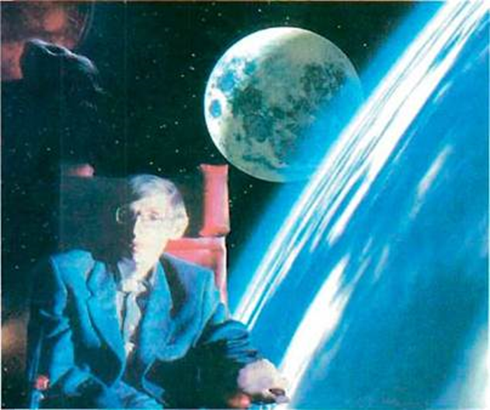

▶**Υπάρχει η άποψη ότι οι ηθικές, αξιολογικές κρίσεις, οι πολιτιστικές παραδόσεις και οι πολιτικές τοποθετήσεις, δεν επηρεάζουν με κανένα τρόπο και πολύ περισσότερο δεν καθορίζουν την επιστημονική γνώση. Δεν υπάρχει "καλό" και "κακό" στην επιστημονική γνώση. Ο Γαλιλαίος εκφράζει αρκετά καθαρά την παραπάνω άποψη.**

"Εάν το θέμα που εξετάζουμε ήταν κάποιο θέμα της επιστήμης του δικαίου ή κάποιας άλλης από τις λεγόμενες επιστήμες του ανθρώπου, όπου δεν υπάρχει αλήθεια ή ψεύδος, θα έπρεπε να βασιστούμε στην οξύνοια, στην ευθυκρισία, και το ταλέντο των συγγραφέων και να ελπίζουμε ότι αυτός που έχει σε υψηλότερο βαθμό τις παραπάνω ικανότητες θα προσδώσει στους συλλογισμούς του και τη μεγαλύτερη αληθοφάνεια. Τα συμπεράσματα όμως των φυσικών επιστημών είναι αληθή και αναπόφευκτα και η κρίση του ανθρώπου δεν έχει να κάνει τίποτε με αυτά".

(G. Galileo, Dialogue on the Great World System επιμ. σ. De Santiliana, University of Chicago Press, 1953, όπως αναφέρεται στο J. Lipscombe και Β. Williams, Are Science and Technoogy Neutral? Bullerworlhs, 1979. σ. 6)

**Η αντίθετη** άποψη υποστηρίζει ότι, επειδή ο κρατικός – ή άλλος – σχεδιασμός της επιστημονικής έρευνας δε διαμορφώνεται με μοναδικό κριτήριο την ανακάλυψη της αλήθειας για τον κόσμο, αλλά επηρεάζεται από κοινωνικούς και πολιτικούς παράγοντες, όπως άλλωστε και η εκπαίδευση του επιστήμονα, η ιδέα της ουδετερότητας της επιστήμης είναι μάλλον έκφραση ενός ιδανικού και όχι της πραγματικότητας. Κοινωνικοί, πολιτικοί, οικονομικοί και πολιτικοί παράγοντες επηρεάζουν την επιστήμη, όπως και κάθε άλλο κοινωνικό θεσμό.

▶Να συζητήσετε τις προηγούμενες απόψεις. Στη συνέχεια να διαβάσετε το παρακάτω θέμα, καθώς και τα συνοδευτικά του κείμενα, και να διατυπώσετε τις απόψεις σας σχετικά με την κοινωνική ευθύνη ή την ουδετερότητα της επιστήμης.

Μερικοί επιστήμονες, κυρίως μετά τη Χιροσίμα και τη δίκη της Νυρεμβέργης, αναγνώρισαν ότι σε μία τεχνολογική κοινωνία η επιστήμη δεν είναι και ούτε μπορεί να είναι πολιτικά ουδέτερη. Άλλοι, όμως, συνεχίζουν να υποστηρίζουν ότι η επιστήμη θα 'πρεπε να είναι μία ασταμάτητη αναζήτηση της αλήθειας, αναζήτηση που δεν είναι δυνατό να υποβληθεί σε πολιτική ή ηθική κριτική. Ο Ρόμπερτ Οππενχάιμερ, ο άνθρωπος που ευθύνεται για το σχέδιο Λος Άλαμος της κατασκευής και της δοκιμής της πρώτης ατομικής βόμβας, δήλωσε το 1967:

"Η δουλειά μας άλλαξε τις ανθρώπινες συνθήκες ζωής. Η χρησιμοποίηση που της έγινε είναι υπόθεση των κυβερνήσεων και όχι των επιστημόνων".

((Αυτο)κριτική της επιστήμης, εκδ. Βέργος, 1973)

▶Να συζητήσετε τις δύο προηγούμενες απόψεις. Είναι δυνατό ακόμη και σήμερα η επιστήμη να εμμένει στο σύνθημα "η αλήθεια για την αλήθεια" και να διακηρύσσει την πολιτική της ουδετερότητα ή μήπως είναι καιρός να κάνει την (αυτο)κριτική της και να αντιμετωπίσει την κοινωνική της ευθύνη; Διαβάστε και τα παρακάτω σχετικά κείμενα και αξιολογήστε τα επιχειρήματά τους.

•"Οι επιστήμονες δεν μπορούν να μείνουν βουβοί μπροστά στη χρησιμοποίηση της σύγχρονης τεχνολογίας για την υποδούλωση των λαών της Ινδοκίνας που δε ζητούν παρά να είναι αφέντες του τόπου τους. Η ανάπτυξη αυτών των νέων τεχνολογικών μεθόδων έγινε χάρη στη συνεισφορά ορισμένων επιστημόνων. Αυτές οι πράξεις έχουν αποδοκιμαστεί από την επιστημονική κοινότητα, που συνειδητοποιεί όλο και περισσότερο τις ευθύνες της".

(Απόσπασμα από έκκληση που έστειλαν εξέχοντες Γάλλοι πανεπιστημιακοί σε διεθνείς οργανισμούς, ΟΗΕ, ΟΥΝΕΣΚΟ κτλ.)

•"Αν θέλουμε να παρεμποδίσουμε την τροφοδοσία με ρύζι των Βιετκόγκ, τι διαφορά υπάρχει ανάμεσα στην καταστροφή της συγκομιδής με βλαστησιοκτόνα και στην αποστολή στρατευμάτων, για να εμποδίσουν τον εχθρό να τροφοδοτηθεί; Το τελικό αποτέλεσμα είναι το ίδιο: απλώς η πρώτη μέθοδος απαιτεί πολύ λιγότερους άνδρες".

(δήλωση, στους New York Times στις 21 Σεπτ. 1966, ενός εκπροσώπου του Πενταγώνου με την οποία επιχειρεί να καθησυχάσει τις διαμαρτυρίες, που είχε ξεσηκώσει η μαζική χρησιμοποίηση βλαστησιοκτόνων ουσιών στο Βιετνάμ).

Πόλεμος του Βιετνάμ

•"Δεν αισθάνομαι ένοχος... Δεν μπορούσε να ξέρει κανείς τι θα συνέβαινε. Δεν ήταν δουλειά μου. Αυτό ήταν δουλειά άλλων. Εγώ αντιμετώπιζα ένα επείγον πρόβλημα... Για μένα είναι άλλο πράγμα η κατασκευή πυρομαχικών και άλλο η χρήση τους. Δεν μπορεί να κατηγορήσει κανείς το όπλο που έριξε το βλήμα για τη δολοφονία του προέδρου... Δεν είναι δική μου δουλειά ν' ασχολούμαι με πολιτικά ή ηθικά ερωτήματα. Επειδή έπαιξα κάποιο ρόλο στην τεχνολογική ανάπτυξη της ναπάλμ, δε σημαίνει ότι είμαι και περισσότερο κατάλληλος να σχολιάσω τις ηθικές πλευρές του ζητήματος".

(δήλωση του L. F. Fleser, διευθυντή ομάδας επιστημόνων του Harvard για την κατασκευή των βομβών Ναπάλμ κατά το Β' παγκόσμιο πόλεμο, New York Times, 27 Δεκεμβρίου 1967, σ. 8· όπως αναφέρεται στο J. Lipscombe και Β. Williams, ό.π., σ. 51).

•"Υπόσχομαι να αγωνίζομαι, για να μπορώ να διαθέτω τις επαγγελματικές μου γνώσεις και δεξιότητες μόνο σε προγράμματα που, μετά από προσεκτική μελέτη, πιστεύω ότι ο στόχος τους είναι να συμβάλουν στη συνύπαρξη όλων των ανθρώπων με ειρήνη, παροχή των αναγκαίων για τη ζωή αγαθών (καλή τροφή, αέρα, νερό, ένδυση και στέγη, πρόσβαση στη φυσική και τεχνητή ομορφιά), μόρφωση και ευκαιρίες που επιτρέπουν κάθε άτομο να επιτυγχάνει τους στόχους του και να αναπτύσσει τις δημιουργικές ικανότητες των χεριών και του μυαλού του.

Υπόσχομαι να αγωνίζομαι με την εργασία μου να μειώνω τον κίνδυνο, το θόρυβο, την παραβίαση της ατομικής ελευθερίας, της μόλυνσης της γης, του αέρα ή του νερού, την καταστροφή της φυσικής ομορφιάς, του ορυκτού πλούτου, της χλωρίδας και της πανίδας".

(Ο όρκος αυτός, ανάλογος με τον όρκο του Ιπποκράτη για τους γιατρούς, συντάχτηκε από την καθηγητή του κολεγίου Queen Mary του Λονδίνου Meredith Thring και αφορά τους επιστήμονες, μηχανικούς και τεχνικούς, New Scientist, 7 Ιανουαρίου 1971, όπως αναφέρεται στο Β. Dixon, What is science for? Pelican Books, 1976, σ. 253).

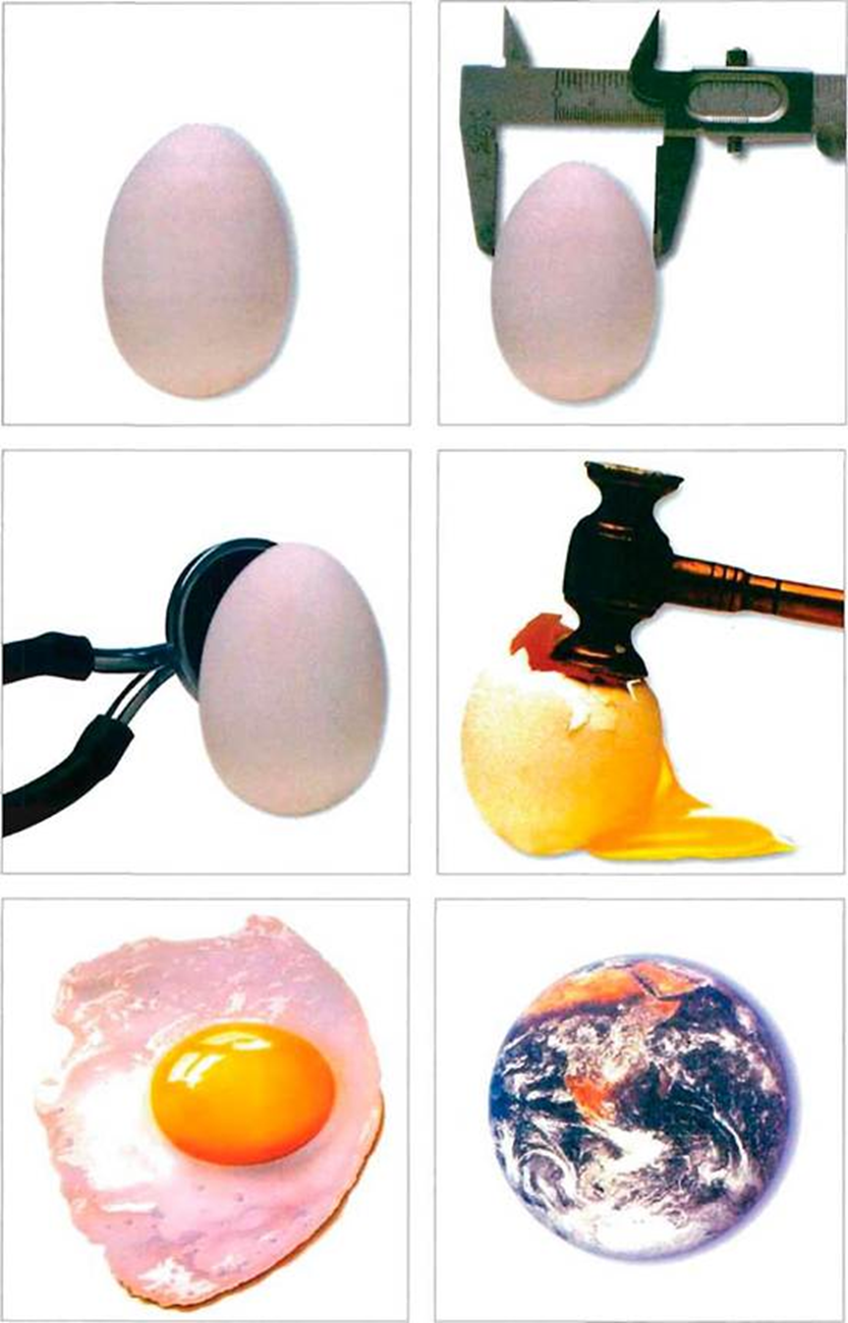

▶ Να συζητήσετε τις παρακάτω απόψεις και έπειτα να εκθέσετε γραπτά τις δικές σας για το ίδιο θέμα.

"Φαίνεται ότι όσο περισσότερο υποτάσσουμε τη φύση με την οργάνωση της εργασίας και τις μεγάλες ανακαλύψεις και εφευρέσεις, τόσο η ύπαρξη μας γίνεται πιο αβέβαιη. Έχουμε την εντύπωση ότι, αντί να κυριαρχούμε πάνω στα πράγματα, βρισκόμαστε κάτω από την κυριαρχία τους. Και αυτό συμβαίνει γιατί μερικοί άνθρωποι χρησιμοποιώντας τα αντικείμενα, κυριαρχούν πάνω στους άλλους ανθρώπους. Δεν θ' απελευθερωθούμε από τις φυσικές δυνάμεις, αν πριν δεν απελευθερωθούμε από τη βία των ανθρώπων. Αν θέλουμε να επωφεληθούμε, σαν ανθρώπινο είδος, από τη γνώση της φύσης πρέπει να προσθέσουμε σ' αυτή τη γνώση, και τη γνώση της ανθρώπινης κοινωνίας".

(Μπέρτολτ Μπρεχτ, Η αγορά του χαλκού, 1939-40)

α